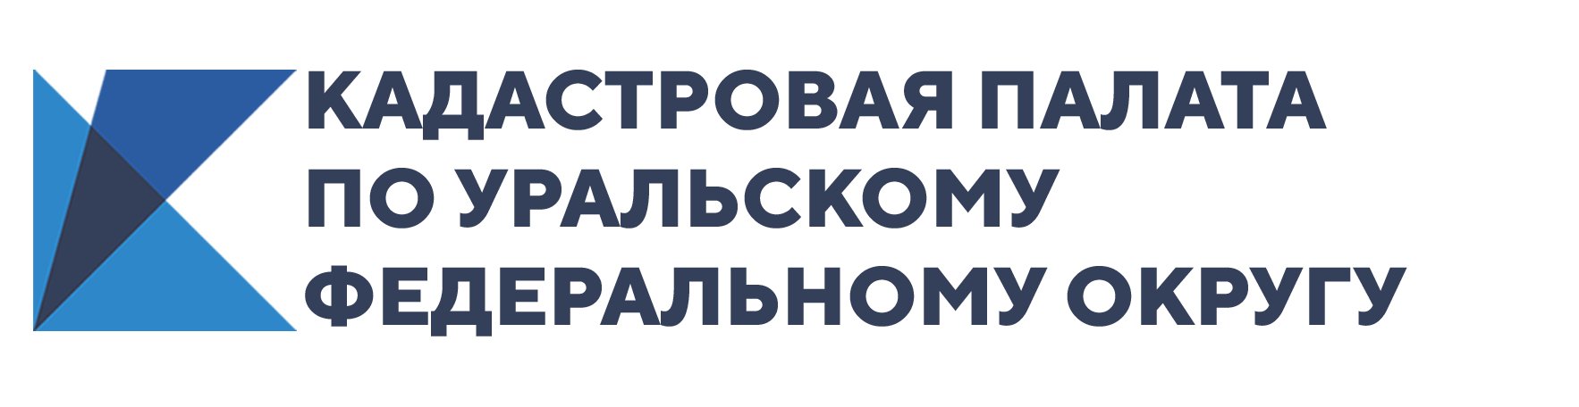

Свердловская область внесла данные о границах муниципалитетов в госреестр недвижимости в полном объеме
В регионе завершили работу по внесению границ муниципальных образований в Единый государственный реестр недвижимости (ЕГРН).
«В Свердловской области в ЕГРН внесены границы всех 94 муниципальных образований (100%)», – уточняет заместитель директора Кадастровой палаты по Уральскому федеральному округу Юрий Белоусов.
Что такое границы муниципального образования?
Граница муниципального образования – это граница, которая отделяет его территорию от территорий других муниципальных образований или межселенных территорий.Границы муниципальных образований устанавливаются и изменяются законами субъектов Российской Федерации, на территории которых они расположены.
Сведения об установлении или изменении границ муниципальных образований вносятся в Единый государственный реестр недвижимости (далее – ЕГРН) в порядке межведомственного информационного взаимодействия с органами государственной власти и органами местного самоуправления.
Наличие в ЕГРН актуальных сведений о границах муниципальных образований позволяет обеспечить соблюдение требований законодательства при проведении кадастрового учёта, что повышает защищенность имущественных прав юридических лиц и граждан. Кроме того, актуальная информация о границах позволяет эффективно управлять территориями и земельными ресурсами региона, а также увеличивает инвестиционную привлекательность субъекта.
Как много муниципальных образований внесено в единый государственный реестр недвижимости?
В ЕГРН внесены все границы муниципальных образований в 25 субъектах Российской Федерации: в республиках Алтай, Хакасия, Татарстан, Чеченская и Мордовия, Северная Осетия-Алания, Алтайском, Красноярском и Пермском краях, Свердловской, Астраханской, Владимирской, Воронежской, Калининградской, Московской, Новосибирской, Сахалинской, Саратовской, Рязанской, Смоленской, Тамбовской, Челябинской, Ярославской, Амурской областях, Ямало-Ненецком автономном округе.

